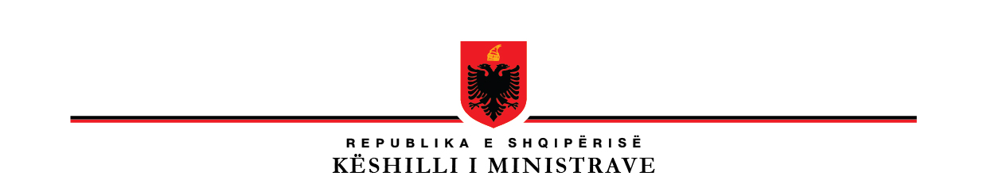

P R O J E K T V E N D I M

Nr.______, datë____________

PËR

PROPOZIMIN E PROJEKTLIGJIT “PËR DISA SHTESA NË LIGJIN NR.10237, DATË 18.2.2010, “PËR SIGURINË DHE SHËNDETIN NË PUNË””, TË NDRYSHUAR
Në mbështetje të nenit 81, pika 1, dhe nenit 100, të Kushtetutës, me propozimin e ministrit të Financave dhe Ekonomisë, Këshilli i Ministrave

V E N D O S I:

Propozimin e projektligjit “Për disa shtesa dhe ndryshime në ligjin nr.10237, datë 18.2.2010, “Për sigurinë dhe shëndetin në punë””, të ndryshuar, për shqyrtim e miratim në Kuvendin e Republikës së Shqipërisë, sipas tekstit dhe relacionit, që i bashkëlidhen këtij vendimi.

Ky vendim hyn në fuqi menjëherë.

K R Y E M I N I S T R I

EDI RAMA

